ICS 03.220.50
CCS V60
T/CCAATB
中国民用机场协会团体标准
T/CCAATB 00XX—2022

运输机场旅客信息服务网络平台建设指南
Manual of network platform construction for airport passenger information service
点击此处添加与国际标准一致性程度的标识
×××× - ×× - ××发布
×××× - ×× - ××实施
中国民用机场协会 发布

目 次

前言 II
1 范围 1
2 规范性引用文件 1
3 术语和定义 1
4 缩略语 2
5 服务内容 2
6 平台建设规范 4
参考文献 9

前 言
本文件按照GB/T 1.1—2020的规定起草。
请注意本文件的某些内容可能涉及专利。本文件的发布机构不承担识别专利的责任。
本文件由北京首都国际机场股份有限公司提出。
本文件由中国民用机场协会归口。
本文件起草单位：北京首都国际机场股份有限公司、深圳市机场（集团）有限公司、广州白云国际机场股份有限公司、西部机场集团有限公司、昆明长水国际机场有限责任公司。
本文件主要起草人：邢健、白黎明、刘志刚、冯瑞霞、杨洪宇、何志武、韩晓煜、王建伟、朱静、李朔楠。
本文件为首次发布。
运输机场旅客信息服务网络平台建设指南
- 范围
本文件给出了运输机场旅客信息服务网络平台的服务内容、总体架构及建设规范等内容。
本文件适用于运输机场旅客信息服务网络平台的设计与系统建设。
- 规范性引用文件
下列文件中的内容通过文中的规范性引用而构成本文件必不可少的条款。其中，注日期的引用文件，仅该日期对应的版本适用于本文件；不注日期的引用文件，其最新版本（包括所有的修改单）适用于本文件。
《中华人民共和国网络安全法》
《中华人民共和国个人信息保护法》
GB/T 22239一2019 信息安全技术 网络安全等级保护基本要求
GB/T 25070一2019 信息安全技术 网络安全等级保护安全设计要求
T/CCAATB-0007-2020 民用机场旅客服务质量
MH/T 0051-2015 民用航空信息系统安全等级保护实施指南
MH/T 5107-2009 民用机场旅客航站区无障碍设施设备配置
国办发[2020]45号 国务院办公厅印发关于切实解决老年人运用智能技术困难实施方案的通知

- 术语和定义
下列术语和定义适用于本文件。
旅客信息服务网络平台：指为旅客提供综合服务的网络系统平台。

3.1
特殊旅客
包括但不限于残疾人、老年人、携带婴幼儿旅客、无成人陪伴儿童、突发疾病旅客等。
[来源：T/CCAATB-0007-2020 民用机场旅客服务质量]

3.2
无障碍设施
包括但不限于无障碍电梯、无障碍厕位、无障碍卫生间等。
[MH/T 5107-2009 民用机场旅客航站区无障碍设施设备配置]

3.3
结构化数据
如关系型数据库、应用系统等形式数据。

3.4
半结构化数据
如日志、邮件等形式数据。

3.5
非结构化数据
如文本文件、图片、图像、视频、音频、网络数据流等形式数据。
- 缩略语
下列缩略语适用于本文件。
API：应用程序编程接口（Application Programming Interface）
HTTP：超文本传输协议（Hyper Text Transfer Protocol）
HTTPS：超文本传输安全协议（Hyper Text Transfer Protocol Over Secure Socket Layer）
FTP:文件传输协议（File Transfer Protocol）
MQ:消息队列（Message Queue）
- 服务内容
  - 概述总则
该平台应支持多种旅客服务渠道及技术模式，包括APP小程序、网站及第三方接口等，涵盖旅客出发、到达、中转等多个服务场景，为旅客提供航班查询、出行指南、行李服务、安全检查、机场交通等通用信息服务，同时针对千万级以上规模机场也提供商业服务、WiFi服务及贵宾服务等多种附加服务内容，旅客服务信息应提供中、英文表述，以全面提升旅客服务品质，满足旅客便捷化、智慧化需求。

  - 通用服务

航班信息查询
信息内容包括且不限于航班时间、值机柜台位置、中转柜台位置、登机口等。

乘机流程
信息内容包括且不限于旅客出发、到达、中转等流程指南、乘机指南、退改签办理流程、退改签通道及所在柜台编号、航司问讯柜台位置及电话、自助值机区位置、自助托运区位置等。

行李服务
信息内容包括且不限于服务位置、收费标准、营业时间、服务范围、服务告知、服务电话等。
行李打包服务信息、行李人工/自助/超规托运、行李寄存服务信息、安检快递服务信息、行李送到家服务信息、行李跟踪服务查询等。

安全检查服务
信息内容包括且不限于安全检查禁止携带物品、安检须知等。

机场交通服务
信息内容包括且不限于：
（1）停车场/楼：服务电话、收费标准、位置分布图（含来往各航站楼的路径信息）、自助寻车查询设施、问讯柜台、AGV机器人自动泊车服务信息、充电服务设施点位及收费标准、无障碍停车位位置、非机动停车场位置等。
（2）机场巴士：运营时间、发车间隔、乘车位置（含来往各航站楼的路径信息）、购票地点、收费标准等。
（3）出租车：乘车地点（含来往各航站楼的路径信息）、服务电话、计价标准等。
（4）网约车：乘车地点（含来往各航站楼的路径信息）。
（5）城市航站楼：站点位置、城市航站楼值机流程、营业时间、业务范围、代理航空公司方位等。
（6）楼间免费摆渡车：乘车地点（含来往各航站楼的路径信息）、发车间隔、营业时间等。
（7）快轨/地铁：乘车地点（含来往各航站楼的路径信息）、发车时间、购票位置
（8）其他：汽车租赁位置等地面交通方式的线路、站点、咨询电话等。

服务监督信息
信息内容包括且不限于服务监督电话、投诉电话等。

疫情防控信息
信息内容包括且不限于进入航站楼疫情防控要求、楼内核酸检测机构位置、服务时间、收费标准等服务信息。
  - 附加服务

餐饮购物
信息内容包括机场内提供的餐饮、零售、便利店等店铺相关信息，包括且不限于店铺名称、营业时间、位置、同城同质同价公告、营销优惠等。

便利服务及设施
信息内容包括且不限于：服务点位、服务电话、收费标准、服务时间、服务范围等。
（1）基础服务设施类：母婴室位置、行李手推车位置、饮水处位置、卫生间位置。
（2）爱心服务项目类：轮椅服务信息、婴儿车借用服务信息、冬衣寄存服务信息、特殊车位服务信息。
（3）应急服务项目：临时乘机证明服务信息、医疗急救服务信息、失物招领服务信息、商务中心服务信息等。
（4）辅助服务项目：机场WiFi上网指南、易安检服务指引、银行/ATM服务信息、旅游咨询服务信息。

特殊旅客服务
服务内容包括且不限于无障碍设施位置（无障碍车位等）、老年旅客“关怀模式”适老化服务（轮椅服务问讯柜台、轮椅服务电话、轮椅服务点位等）内容、无人陪伴旅客办理流程、携带婴儿旅客服务设施位置、携带人体捐赠器官旅客服务流程、突发疾病旅客救援服务及服务电话信息等。
[来源：国办发[2020]45号 国务院办公厅印发关于切实解决老年人运用智能技术困难实施方案的通知]

贵宾服务
服务内容包括且不限于服务时间、经营范围、贵宾厅位置、贵宾厅预订流程、服务电话等。
  - 原则和要求
应操作简单方便、贴近用户使用习惯，信息分类清晰、便于查询， 24h提供服务。内容应准确无误、更新及时。
[来源：T/CCAATB-0007-2020]
- 平台建设规范
  - 总体架构
旅客信息服务网络平台在构建时宜采用成熟的数据集成、数据处理、可视化及通用网关技术，提炼旅客服务涉及的航班、服务、地理、交通、商业等各维度资源数据多类型业务数据进行统一标准化，将服务整合后统一输出到网站、APP、小程序、第三方平台及自助服务终端等旅客服务触达渠道。

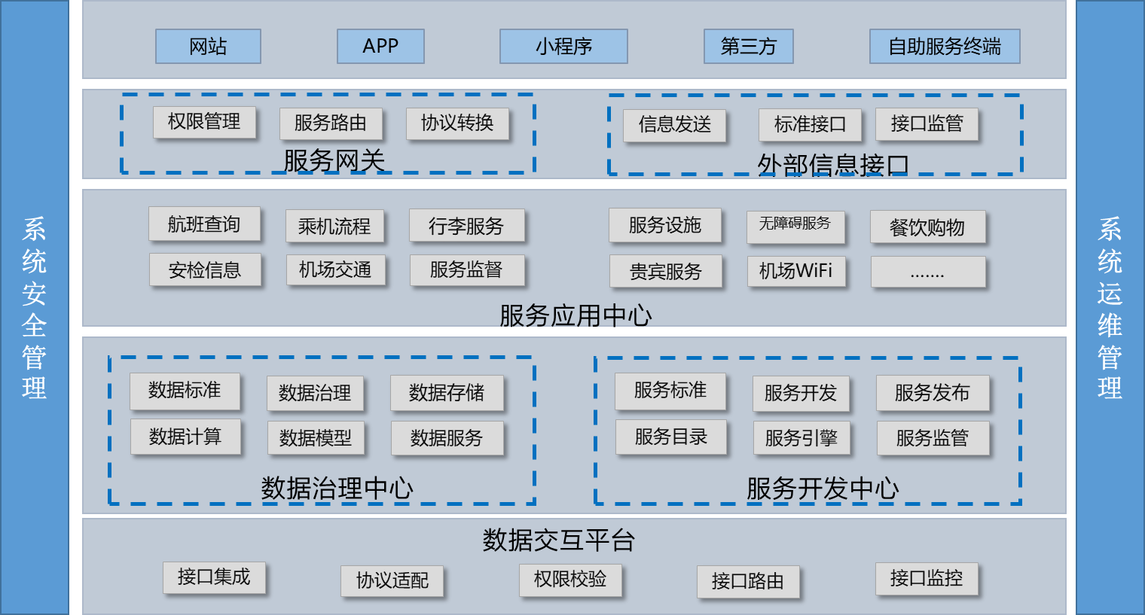
图1 平台系统架构

旅客信息服务网络平台整体由数据交互平台、数据治理中心、服务开发中心、服务应用中心、服务网关、外部信息接口、安全管理、运维管理等八个部分组成，其结构如图1所示。

数据交互平台
负责平台与业务相关系统的数据集成和接口交互管理，是平台与集成内部系统集成的网关。对数据接入进行了统一管控，能够对接不同网络不同结构系统进行数据互通。

数据治理中心
主要负责该平台的接入数据的管理和存储计算，包括了定义数据标准、结构化和非结构化数据存储、数据治理、离线和实时数据计算、数据模型搭建及数据服务等。将不同类型数据转换统一标准后，通过数据清洗、加工形成标准数据，便于输出。

服务开发中心
负责基于机场内数据和应用资源构建成不同主题和维度的旅客服务产品的过程管理和业务逻辑处理。是集服务开发与集成、发布与输出、运行监控与质量监管于一体的服务运营管理。平台包括服务开发、服务发布、服务引擎、服务目录等功能。同时应建立统一服务规范和标准、用户权限规范、参数交互规范、日志机制、监控机制，作为产品设计和应用开发的统一标准。

服务中心
面向旅客提供的服务应用或产品。包括不限于航班信息查询、值机服务、常用信息查询、餐饮购物信息、天气查询、机场交通及特殊旅客服务等服务内容。

服务网关
鉴于不同业务应用系统对于旅客服务的需求差异，宜统筹考虑机场内/外网、内/外部系统、不同交互渠道等对于服务访问的控制，构建和集成旅客服务接口网关服务，服务网关是统一出口，对接内外部与旅客触达渠道，包括：服务路由、对接协议、权限管理、接口管理、接口监控等功能。

外部信息接口
负责平台作为第三方和旅客进行消息通知的统一出口，面向旅客服务渠道（APP\官网\小程序\第三方接口等）具备消息推送能力。同时，提供标准化的推送、请求及接收接口，允许授权的业务方调用推送服务信息。宜具备消息推送监管能力，对各渠道信息推送情况进行整体监控。

平台运维管理
负责支撑平台的运行维护管理，包括系统中的权限管理、审批管理等。

平台安全管理
负责平台的访问安全，包括数据安全，网络安全及监控管理技术防护手段和措施等。
  - 性能标准

平台响应
平台应采用规划合理、运行高效的中间件和产品，要具有处理高并发事务的能力，并具有灵活的可扩充性和高度的可配置管理性。宜满足以下要求：
——平台应具备高效独立平稳运行能力，并且不影响关联系统的功能、性能；
——数据采集应实时、完整、准确地传输至本系统保存。数据的储存后支持高频的重复调用；
平台数据传输时间宜与实际业务相适应，响应时间宜不超过5s；
平台发生故障时，响应时间宜不超过30分钟。

平台可维护性
平台宜具备易维护性，具备灵活的配置能力。日常维护和操作宜直观、简便和高效。
平台应具备完整的日志记录功能，采取监测、记录网络运行状态、网络安全事件的技术措施，符合国家《中华人民共和国网络安全法》相关要求。应具备查看日志的功能模块，系统日志记录的详细程度应具备可追溯性。业务日志宜在系统提供的日志查询功能中进行查询。

平台可扩展性
平台宜支持运输机场旅客信息服务相关业务发展需要及旅客服务发展的需要，适应多种接入方式，并预留后续应用接口，以满足继续接入其他信息系统的数据需求。将来随着业务发展的变化能够进行灵活、快速的调整，实现功能应用的快速部署。同时新功能、新业务的增加应在不影响系统运行的情况下实现，保证系统升级时能保护现有业务的持续、安全运行。
  - 数据交互标准

交互数据范围
旅客信息服务网络平台覆盖如下数据，包括且不限于：
——航班信息数据；
——乘机流程数据；
——行李服务数据；
——安全检查服务数据；
——机场交通服务数据；
——服务监督信息数据；
——疫情防控信息数据；
——餐饮购物数据；
——便利及服务设施数据；
——特殊旅客服务数据；
——贵宾服务数据；

以上数据涉及网络交互，交互过程中应符合《中华人民共和国个人信息保护法》和各机场单位相关数据安全管控相关要求，具体以各机场数据管理规定为准。

支持数据类型
平台应支持的数据包括结构化数据、半结构化数据、非结构化数据等不同类型的数据等。

数据交互（接口）规范
平台通过与各机场单位内外部环境进行数据交换以实现与机场相关应用系统的集成和交互。
➢ 交互协议：平台应支持多种数据对接协议和技术方式，如HTTP、HTTPS、FTP、MQ等；
➢ 数据格式：平台应具备数据报文适配和转换功能，以满足不同业务系统的对接集成需求；
➢ 数据交互频率：平台宜具备数据交互频率可配置的能力，能根据不同业务信息和数据需求设置数据交互频率；
➢ 数据交互流程：平台应具备数据交互流程可配置的能力，能根据业务系统的变化，变更并匹配对应的交互流程。
  - 平台部署标准

网络标准
该平台作为提供机场信息服务的窗口，服务于互联网的旅客大众或第三方平台，平台应支持有线、4G/5G、WIFI无线网络的访问。同时，平台的网络出口宽带应满足实际的网络访问量。
➢ 在平台网络架构设计时，各业务系统宜通过稳定的网络进行访问和交互。宜具备网络负载均衡能力。
➢ 应根据业务、管理安全防护等级的不同，以及大、中小型机场网络承载业务需求的差异，对网络进行划分，网络之间应进行必要的安全防护，满足网络安全等级保护相关。
➢ 应采用冗余的网络架构，避免单点失效，保证网络的稳定运行。对安全性、可靠性要求高的业务宜基于专网承载。

安全标准
——系统应具备网络安全设置，应满足机场网络安全建设相关要求，具体实现方案可由专业的网络系统实现。
——网络安全应符合国家和地方相关规范要求。

参 考 文 献

[1] 《中华人民共和国网络安全法》
[2] 《中华人民共和国个人信息保护法》
[3] GB/T 22239一2019 信息安全技术 网络安全等级保护基本要求
[4] GB/T 25070一2019 信息安全技术 网络安全等级保护安全设计要求
[5] T/CCAATB-0007-2020 民用机场旅客服务质量
[6] MH/T 0051-2015 民用航空信息系统安全等级保护实施指南
[7] MH/T 5107-2009 民用机场旅客航站区无障碍设施设备配置
[8] 国办发[2020]45号 国务院办公厅印发关于切实解决老年人运用智能技术困难实施方案的通知

